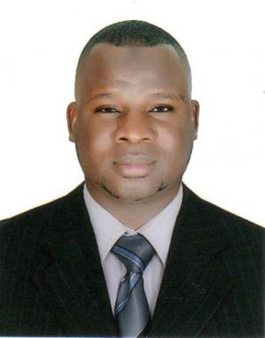 ABDELLATIF OUDRANE

Identifiants chercheurs

- IdHAL : abdellatif-oudrane
- ORCID : 0000-0002-4763-5666

Présentation

Dr. OUDRANE Abdellatif, né à Aoulef wilaya d’Adrar. Il a pris son doctorat en sciences du génie mécanique énergétique en mars 2018 à l’école nationale polytechnique d'Oran Maurice Audin (ENPO-MA) en Algérie. Il travaille actuellement comme un enseignant-chercheur permanent habilité à diriger des recherches dans la faculté des sciences et de la technique de l'Université Ahmed Draïa de l'Adrar depuis septembre 2019. Il a menu des travaux de recherche dans les domaines du solaire thermique, l'environnement et des énergies renouvelables. Son plus grand objectif est la modélisation théorique et pratique en détailler des échanges (radiatifs, conducteurs et convectifs) au niveau de tous les compartiments d’une enveloppe habitable. Ses études sont basées sur la caractérisation thermo-physique et dynamique de l'air ambiant.Dr .OUDRANE a travaillé au centre universitaire Ahmed Ben Yahia El Wancharissi de Tissemsilt dans la période 2012-2019 à l'institut des sciences et technologies. Il a occupé des postes administratifs et pédagogiques. Il a participé à plusieurs conférences nationales et internationales. En plus, il a publié des articles et des ouvrages scientifiques dans son domaine de recherche.Le docteur OUDRANE Abdellatif a fait plus de :♠ Des Publications internationaux;♠ Des Publications nationales ;♠ Des Communications internationaux :♠ Des Communications nationaux :♠ Des Ouvrages scientifique (version numérique) ;♠ Ouvrage scientifique (version papier) ;♠ Polycopie scientifique (version papier).

Publications

